T16 Line Detector

Surya XIPS 1 /21

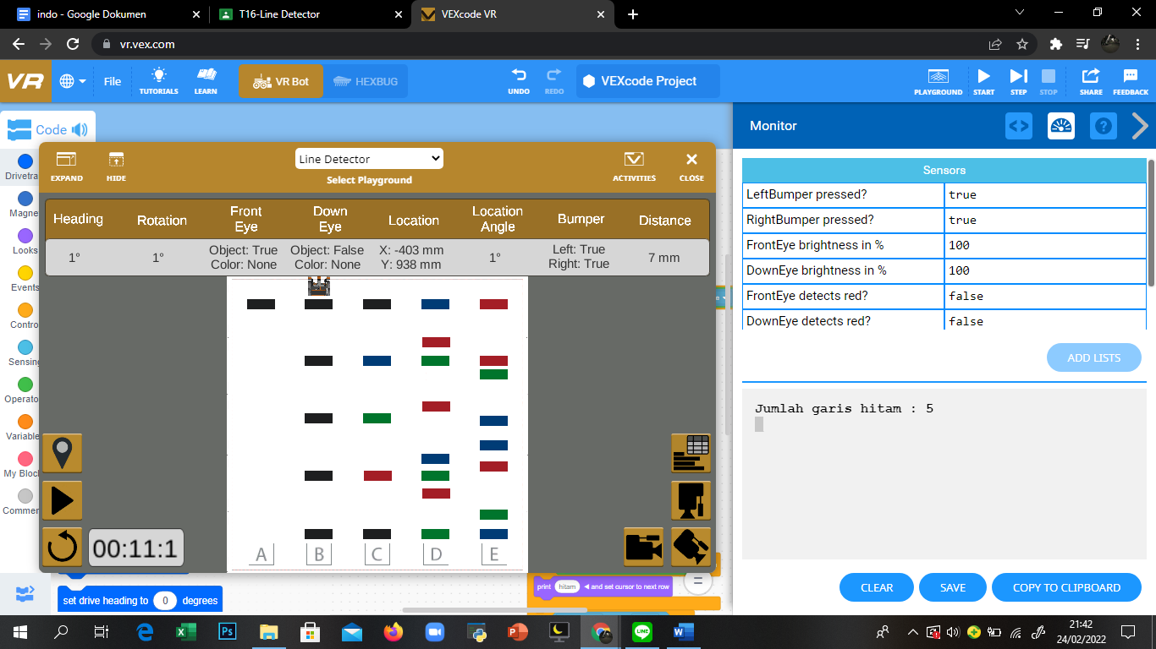

1. Menghitung garis Hitam

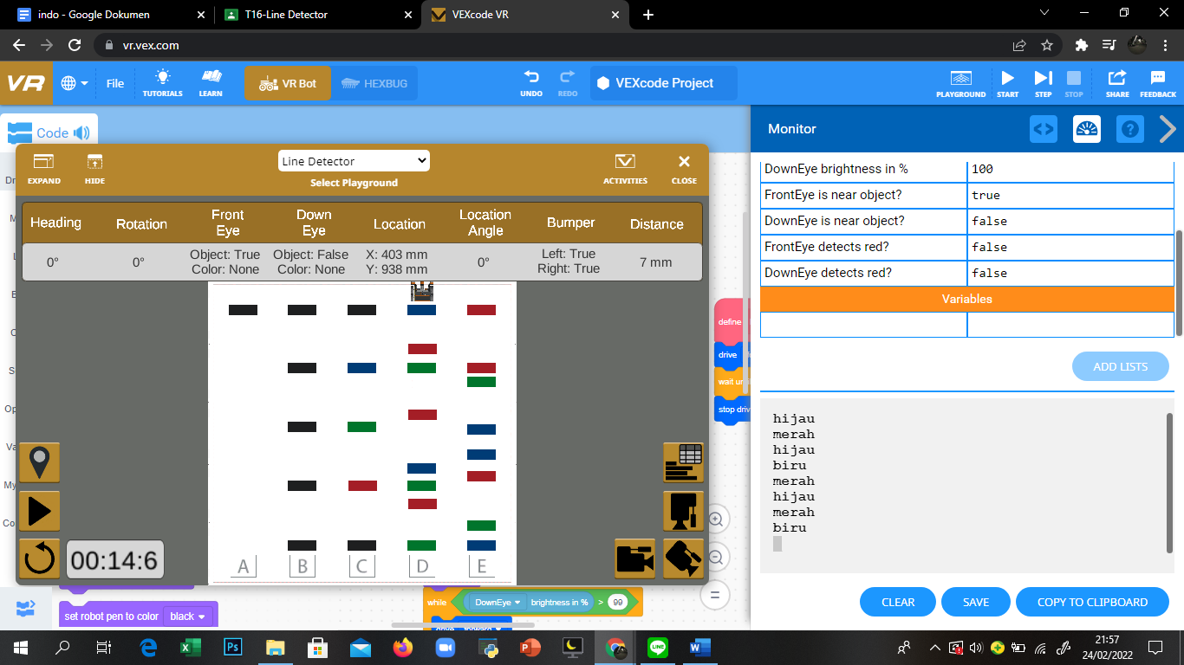

1. Menyebutkan warna garis